
Управление здравоохранения Тамбовской области
Центр медицинской профилактики Тамбовской области
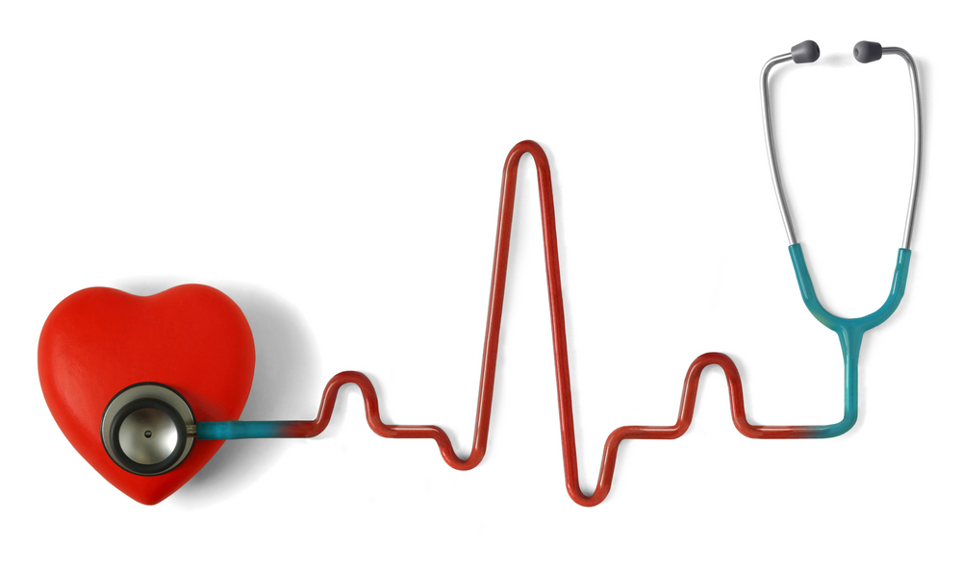

(информационный материал для медицинских работников)

Сегодня население нашей страны довольно хорошо информировано о последствиях инсульта. Нарушение движений, равновесия, которые затрудняют, а порой и полностью исключают возможность ходьбы; расстройства речи и многие другие проблемы часто лишают человека независимости в повседневной жизни. Однако, серьезно задумываться об опасности этого грозного заболевания чаще всего начинают только после того, как катастрофа уже произошла.
В подавляющем большинстве случаев инсульт - это мозговое осложнение наиболее распространенных сердечно-сосудистых заболеваний, прежде всего артериальной гипертонии (АГ) и атеросклероза.
Любой тип инсульта ведет к повреждению участков головного мозга и часто заканчивается инвалидизацией больного. Ни одно другое заболевание не способно практически в одночасье превратить активного человека в совершенно беспомощного инвалида.
На настоящий момент около 80 % инсультов имеют ишемическую природу, и только 20% случаев являются последствиями острых и подострых кровоизлияний.

В основе инсульта могут быть и генетические проблемы.

Инсульт имеет тенденцию к омоложению.

Несмотря на то, что большинство случаев заболевания встречается после 45 лет, уже не редкость - возникновение инсульта у молодых людей в возрасте от 25 до 30 лет.

Любое заболевание не возникает без причины, переход от здоровья к болезни, как правило, развивается постепенно. На большинство факторов, способствующих развитию болезни, мы может повлиять. Ещё Гиппократ говорил: «Устраните причину, тогда пройдет и болезнь».
Какие заболевания могут привести к инсульту:
- Атеросклероз
- Повышенный уровень холестерина
- Артериальная гипертония
- Вегетативно-сосудистая дистония с повышенным или пониженным артериальным давлением
- Нарушения сердечного ритма
- Ишемическая болезнь сердца (ИБС), инфаркт миокарда
- Ревматическая болезнь сердца
- Кардиомиопатия
- Сахарный диабет
- Ожирение
- Заболевания крови
- Заболевания шейного отдела позвоночника
Симптомы, которые могут предшествовать инсульту:
- любые нарушения зрения
- нарушения речи
- нарушение чувствительности (онемение части тела, лица, конечностей, часто немеет половина лица и\или туловища)
- слабость в конечностях
- ограничение активных движений
- головокружение
- головная боль
- нарушение памяти.
Факторы риска острого нарушения кровообращения:
Факторами риска являются различные клинические, биохимические, поведенческие и другие характеристики, указывающие на повышенную вероятность развития определенного заболевания. Все направления профилактической работы ориентированы на контроль факторов риска, их коррекцию, как у конкретных людей, так и в популяции в целом.
В настоящее время важнейшими факторами риска развития инсульта считаются:
- Возраст. Например, в 80 лет риск ишемического инсульта в 30 раз выше, чем в 50 лет.
- Артериальная гипертония. Риск инсульта у больных с АД более 160/90 мм рт. ст. возрастает приблизительно в 4 раза по сравнению с лицами, имеющими нормальное давление, а при АД более 200/110 мм рт. ст. — в 10 раз.

- Заболевания сердца. Наиболее значимым предиктором ишемического инсульта является фибрилляция предсердий (мерцательная аритмия). У лиц старше 65 лет ее распространенность составляет 5-6 процентов. Риск ишемического инсульта при этом возрастает в 3-4 раза. Он также повышается при наличии ИБС (в 2 раза), гипертрофии миокарда левого желудочка по данным ЭКГ (в 3 раза), при сердечной недостаточности (в 3-4 раза).
- Транзиторные ишемические атаки (ТИА) являются существенным фактором риска развития инфаркта мозга. Риск развития ишемического инсульта составляет у больных с ТИА около 4-5 % в год. Транзиторные ишемические атаки, несмотря на их кратковременность и кажущуюся доброкачественность, связаны с повышенным риском церебральных ишемических нарушений. По сути, транзиторные ишемические атаки и ишемический инсульт различаются лишь по временным характеристикам, и между ними не существует качественных различий. Риск развития ишемического инсульта после перенесенной транзиторной ишемической атаки в 12 раз выше, чем у больных того же пола и возраста без транзиторных ишемических атак.
- Сахарный диабет. Больные с этим заболеванием чаще имеют нарушения липидного обмена, артериальную гипертонию и различные проявления атеросклероза. В то же время, не получено данных, что применение гипогликемических препаратов у больных сахарным диабетом снижает у них риск развития ишемического инсульта.
- Курение. Увеличивает риск развития инсульта вдвое. Ускоряет развитие атеросклероза сонных и коронарных артерий. Прекращение курения приводит через 2-4 года к снижению риска инсульта. Курение, как известно, повышает риск развития инсульта на 40% у мужчин и на 60% у женщин. В настоящее время в исследованиях показано, что механизм возможного влияния этого фактора связан с развитием атеросклероза. С другой стороны, отказ от такой вредной привычки, как курение, даже в течение короткого времени значительно уменьшает риск развития инсульта. По истечении 5 лет после прекращения курения риск развития острого нарушения мозгового кровообращения у курильщиков практически не отличается от такового у людей некурящих.
- Оральные контрацептивы. Препараты с содержанием эстрогенов более 50 мг достоверно повышают риск ишемического инсульта. Особенно неблагоприятно сочетание их приема с курением и повышением АД. Для женщин прием оральных контрацептивов рассматривается как фактор риска инсульта, если семейный анамнез отягощен по субарахноидальному кровоизлиянию, артериальной гипертензии, курению и мигрени. Следовательно, при наличии вышеуказанных факторов риска рекомендуется использование негормональных контрацептивов. Эстрогенозаместительная терапия эффективно снижает риск возникновения и развития ишемической болезни сердца, но существенно не влияет на риск возникновения инсульта.
Можно выделить несколько направлений в профилактике инсультов:
- устранение факторов риска
- выявление и лечение больных артериальной гипертонией
- предупреждение инсульта у больных с болезнями сердца
- предупреждение повторных острых нарушений мозгового кровообращения
- назначение антиагрегантов


Устранение факторов риска
Чтобы предотвратить инсульт необходимо:
- бросить курить
- отказаться от алкоголя
- вести активный образ жизни (заниматься физическими упражнениями).
- сбалансировано питаться, ограничить в своем рационе соленое и острое
- избегать стрессовых ситуаций
- контролировать артериальное давление.

Предупреждение инсульта у людей с болезнями сердца
Различные заболевания сердца выявляются у 30 % больных, перенесших ишемический инсульт.
Назначение своевременного лечения болезней сердца значительно снижает риск развития инсультов. Поэтому пациенты с мерцательной аритмией, инфарктом миокарда, ревматическими поражениями сердца, инфекционным эндокардитом должны тщательно выполнять назначения врача и устранить по возможности факторы риска.

Предупреждение повторных инсультов
Профилактика повторных инсультов основана на соблюдении предписаний врача, проведении ранней реабилитации. Больные, перенесшие инсульт, должны максимально устранить факторы риска, проводить профилактику сердечно-сосудистых заболеваний.
Необходима систематическая медикаментозная терапия основного заболевания, соблюдение правильного режима труда и отдыха с определенной физической нагрузкой, организация рационального питания с ограничением жирных, сладких, а также мучных блюд.
Немаловажным является исключение вредных привычек (курение, употребление алкоголя). Для снижения вероятности инсульта, особенно если больной страдает артериальной гипертонией, регулярно (дважды в день!) необходимо следить за артериальным давлением. Для этого на работе и дома должен быть аппарат для измерения артериального давления (тонометр).

ТОГБУЗ «Городская поликлиника № 5 г.Тамбова»

